卒業論文

魚を対象とした1枚の写真からの

デフォルメされた3Dモデル生成

令和2年度

北里大学 海洋生命科学部 海洋生命科学科

食品化学研究室

指導教員 菅野信弘教授

MB-17113 竹田星南

目次

**1.序論**3

1.1 研究背景3

1.1.1 魚の知識教育3

1.1.2 3Dモデルの作成4

1.2 研究目的4

**2. 関連技術・研究**5

2.1 Web技術（HTML・CSS・JavaScript）5

2.2 WebGL6

2.3 Truss構造6

**3. 提案手法**7

3.1概要7

3.2 特徴点を与える方法8

3.3 3D化12

3.4 対象とする体型のタイプ13

3.5 図鑑インターフェイス14

3.6 写真へのポイントの付与インターフェース15

**4. 結果**20

4.1 各魚と写真の対比20

4.2 描画速度26

**5. 関連研究**27

**6. 結論**28

**参考文献**29

1. 序論

1.1 研究背景

1.1.1 魚の知識教育

子供が魚に興味を持つことは、子供の成長に良い影響を与える[1][2]。自分から図鑑で魚を調べたり、水族館に行ったりし、魚の生息地や生態、飼い方、さらに魚だけでなく、魚の住む環境の問題や漁業など、さまざまな知識を主体的に得ることができる。そのため、魚に興味を持つきっかけをより身近にすることは重要である。

その解決手段の1つとして、最近話題になったNintendo Switchの『あつまれどうぶつの森』というゲームをあげることができる。これは、無人島に移住し、島に家を建てたり、住民を増やしたり、化石や虫や魚をとってきて博物館を作ったりしながら、自由に暮らしていくゲームである。中でもゲーム内の魚に着目すると、現実の世界の様々な種類の魚が再現されており、自分で釣った魚をゲーム内の図鑑で見ることができたり、その魚で水族館を作ったりすることができる。特に図1に示すようにゲーム内の図鑑には、魚の大きさ・色などの情報を利用して、教育上の配慮もされている。また、この魚の3Dモデルは、デフォルメ化されているので親しみやすく、魚に興味を持つきっかけになる。

図1

1.1.2 3Dモデルの作成

3Dモデルとは、仮想空間で立体的に見えるデータのことで、3次元空間内のモデルをコンピューターの演算によって平面上の情報に変換することで立体的に見せる技術である。

主な3Dモデルの作成には、Blender[3]やMAYA[4]などの専用のソフトウェアを使う方法がある。しかし、これらのソフトを使うには、専門的な知識や技術が必要となり、多くの手間がかかる。これは、知育教育用途で3Dモデルを作成する際に、解決しなければならない問題のひとつである。

1.2 研究目的

1.1を踏まえて、魚に興味を持ってもらうためには，手軽に3Dモデルを扱える環境が必要であり、本研究はその3Dモデルの生成について注目する。ここで、「手軽に」というのは、3Dモデルの製作者と閲覧者の立場の両面で、容易利用できることを指す。具体的には以下のとおりである。

* 製作者の立場からすると、1.1.2節で述べたような専用のソフトウェアを習熟することなく、3Dモデルを作成できることを指す。
* 閲覧者の立場からすると、用意された3Dモデルを図鑑のように気軽に魚の形状や情報が得られるものであることを指す。

この両者を解決できれば、手間をかけずに利用できることになり、技術的な面から1.1.1節で述べた魚の知識教育に役立てることができる。

そこで本研究では、特別な機材や専門知識を必要とせずに3Dモデルを作成し、その3Dモデルを図鑑のように利用できるようにするため、魚の3Dモデルを生成するシステムの開発を目的とした。

具体的には、1枚の魚の写真を用いて、デフォルメされた3Dモデルを半自動で生成するソフトウェアを開発し、その3Dモデルを閲覧できるようなインターフェースを提案することである。教育用途に主眼を置くため、写真のような精度は求めず、デフォルメされた3Dモデルの作成を目指す。また、3Dモデルを閲覧するためには特別なアプリケーションをインストール必要がないWebブラウザを利用する。

2. 関連技術・研究

2.1 Web技術（HTML・CSS・JavaScript）

1.2節で述べたように本研究のシステムは特別なアプリケーションを使用する必要がないことを目指すため、一般のインターネットで情報を提示される際に用いられているWeb技術のみで、３Dモデルの作成・閲覧を実現した。本節では、予備的な知識として、本研究で用いたWeb技術について解説する。

主に利用したWeb技術はHTML、CSS、JavaScriptの3点である。まず，HTMLとは、Hyper Text Markup Languageの略で、Webページの土台を作るためのマークアップ言語である[5]。マークアップ言語とは、コンピュータに文書構造を伝える命令を出す為の言語で、例えば、見出し・段落・表・リストなど、文書の中で各部分が果たしている役割が分かるように目印をつけるものである。普段、私たちがブラウザで見ているWebページのほとんどが、HTMLで作られている。

CSSとは、Cascading Style Sheetsの略で、HTMLと組み合わせて使用するスタイルシート言語である[6]。HTMLがWebページ内の各要素の意味や文書構造を定義するのに対して、CSSではそれらをどのように装飾するかを指定する。具体的には、HTMLのタグで囲んだ範囲の文字の色・大きさ・背景の色やレイアウトなどを指定し、見栄えを整える。HTMLでマークアップして、CSSでレイアウトを整える。これがWebページを作成していく際の基本的な流れである。

JavaScriptはプログラミング言語[7] であり、主にHTMLでマークアップして、CSSでレイアウトを整えたWebサイトまたはWebサービスで、さらに動きを付けたい時に使われる。JavaScriptの実行される一般的な場面としては、ポップアップウィンドウの表示・非表示処理、Webページに設置された写真を変えてスライドショーにする処理、パスワード入力欄に間違えたパスワードを入れた場合の警告メッセージなどがあげられる。また、最近では、開発環境が整ってきたことにより、Webアプリ開発、スマホアプリ開発、ゲーム開発など、様々な場面で使用されている。

2.2 WebGL

WebGLとは、Webブラウザで3次元グラフィックスを高速に描画する技術仕様の一つである[8]。コンピュータ内部の専用の装置を直接呼び出してグラフィックス処理を高速化することができる。Webページ内に記述されたJavaScriptからコンピュータに搭載された演算・描画機能を呼び出す標準的な手続きを定めている。WebGLはHTMLのcanvasタグの領域に描画する。3Dを画面上で表現するための座標変換に、GLSLというＣ言語ベースのプログラム言語での記述が必要となり、WebGLのみで3DCGを表現しようとすると難易度が高い。そこでJavaScriptの知識だけでWebGLを扱えるようにしたThree.jsというライブラリが存在する。

Three.jsとは、JavaScript API を通して、WebGLの機能を簡単に利用できるようにしたJavaScriptライブラリである。Three.jsを使えばJavaScriptの知識だけで3Dコンテンツが作成できるため、手軽に扱えるようになる。WebGLとThree.jsは実際に多くのサイトで使用されており[9][10]、ユーザーに印象に残るWebコンテンツには欠かせない技術となっている。本研究では、作成した3Dモデルの作成と表示にThree.jsを使用した。

2.3 Truss構造

Truss構造とは、魚の系統分類学のための表現方法である[11]。図2は論文[11]に掲載されていたもので、この方法では、魚の側面に特徴となる点を定め、cellと呼ばれる四角形を作る。cellとは、図2でいうと、4つあり、1,2,3,4、3,4,5,6、5,6,7,8、7,8,9,10をそれぞれつないだ四角形のことである。そこでできた全ての四角形の各辺と対角線の長さを測ることで魚型を再現できる。

また、以下のような特徴を持つ。

* 測定の不正確さも考慮に入れている
* 同種でサイズが違う場合にも対応できる
* 測定値から再現できる

このことによって、従来の手法で存在した頭・胴体・尾・ヒレなどの長さを測って，種を分類していたことによる再現性の不正確さに対する問題を解決した。

なお、Trussの論文では何点とするのがよいかは言及していない。

図2

3. 提案手法

3.1概要

　システムの概要を図３に示す。魚の写真に対して、本研究で決めた特徴点をマウス操作によって入力し、3Dモデルを生成する。利用する魚の写真は、左を向いていること、真横から撮った写真であることが必要である。特徴点については3.2節、3D化に関しては3.3節で説明する。また、このシステムは、Webブラウザ上で動き、サーバーを介さず自分のパソコンの中で処理することができる。

現状、魚の写真に特徴点を手動で与えるのに加えて、体型のタイプを与えることとする。3.4節で本研究が対象とする体型のタイプを述べる。

グラフィカル ユーザー インターフェイス

図3

3.2 特徴点を与える方法

2.3節で説明した、Truss構造を用いた。本研究では、魚の胴体を大きく、吻部、頭部、胴部、尾部にわけ、特徴点を図4の1~30とした。吻部、頭部、胴部、尾部はそれぞれ、吻端から目の前縁まで、目の前縁からエラの後端まで、エラの後端から臀鰭または肛門まで、臀鰭または肛門から尾鰭の付け根までの範囲である。各特徴点には、図4の1の点である吻端を[0,0]とした、xy座標を与えた。

また、胴体以外にも、背鰭、尾鰭、臀鰭、腹鰭、胸鰭、目も3D化する際の重要な要素である。それらには、鰭の形や目の大きさが再現できるように、新たに本研究で設定した図2〜5の31~65の全35点を与えた。

図5は(a)背鰭が一基で大きい場合、(b)背鰭が２基ある場合、(c)背鰭が一基だけの場合のそれぞれの与え方である。(c)の場合、36~40に[0,0]を与えた。

図6は(a)尾鰭が台形の場合、(b)尾鰭が円形の場合、(c)尾鰭がV字型の場合のそれぞれの与え方である。

図7は(a), (b)臀鰭、胸鰭がある場合、(c)胸鰭がない場合のそれぞれの与え方である。(c)のように腹鰭がない場合や、臀鰭がない場合は、53~57に[0,0]を与えた。

図8では、背鰭や臀鰭、腹鰭と同じように、58~62は胸鰭をとり、63は口の後端、64は目の中央、65は目の縁とした。

図4

(c)

(b)

(a)

図5

図形, 矢印

(c)

(a)

(b)

図6

(a)

(b)

(c)

図7

図8

3.3 3D化

　胴体は、写真から取得した胴体部分の特徴点のxy座標30点および体型のタイプごとにあらかじめ設定した計算式によって、z座標を算出し、3D化した。体型のタイプについては、3.4節で説明する。計算式は、図9のように、実際の魚の正面写真またはぶつ切りにした断面の写真から全20点の座標を取って、Excelの多項式近似曲線で表したものをそれぞれの体型のタイプで設定した。マダイを例に出すと

$$z＝Ax^{4}+ Bx^{3} +Cx^{2}+ Dx+ E \\ A=-0.000000039120872479937 \\ B=0.0000346620165122512 \\ C=-0.0114587300927744 \\ D=1.5545333840719 \\ E=20.3426388580679$$

という計算式を使っている。この式の $x$ に手動で取得したy座標を代入し、出てきた値を３Dモデルのz座標として計算している。

　鰭は、まず、第一背鰭、第二背鰭、尾鰭、臀鰭、腹鰭、胸鰭に分ける。そこからそれぞれ取得した座標に、xy座標が同じ点を一つずつ増やし、取得した点と増やした点の距離が6pxまたは8pxになるようにz座標を変えて、箱のようになるように3D化した。

　口は、吻端の1の点と下顎の先端の2の点と口の後端の63の点を三角形に切り取ることで再現した。

　目は、目の中心の点64の座標と目の縁の点65の座標の距離を計算し、それを目の半径とし、楕円体を作成した。

3.4 対象とする体型のタイプ

図9

図鑑[12]を参考にし、左右相称でない魚種、扁平な体型の魚種などの3D化しにくいものを除き、タイ、アジ、ブリ、マグロ、タラ、チゴダラ、サケ、キンメダイ、カワハギ、フグの10種類の体型を設定した。3.3節で説明した、胴体のz座標を計算する式の $A、B、C、D、 E$ は、この10体型でそれぞれ違う値を設定した。

図10



3.5 図鑑インターフェイス

図11のように、左上に3Dモデルの元になった写真、中央に今回生成した3Dモデル、右側に、上から和名、学名、その魚の情報を載せた。

3Dモデルの部分は、ユーザーの操作で自由に動かせるようにした。操作は二つあり、一つ目は、3Dモデルの近くをクリックしたまま動かすドラッグという操作によって、魚の体の中心を軸に回すように動かすことができる。二つ目は、トラックパッドによるピンチという操作で、3Dモデルを拡大縮小することができる。二本の指で画面を広げるように動かすと3Dモデルが拡大され、反対に画面を狭めるように動かすと3Dモデルが縮小される。

右側の魚の情報の部分には、大きさや生息地の情報を載せることにより、さらに興味を持てるような作りにした。

図11

3.6 写真へのポイントの付与インターフェース

本研究では、1枚の写真に対して、3.2節で述べた特徴点を与えるための補助インターフェースを用意している。

図12のように、最初に手順の解説が出ているので、手順を読み、その下にある画像選択ボタンクリックする。ボタンをクリックすると、画像が選択できるようになるので、3Dにしたい画像を選択する。すると図13のように画面が変わる。初めて見る人でもわかりやすいように、左上に点を打つ際の参考イラスト、その隣に文字でのガイドが表示されるようにした。この画像とガイドに沿って特徴点をクリックしていき、座標を取得する。図13〜17は、ガイドの画面である。全65点取り終えると、画面が図18のように変わり、ここで体型のタイプを選択する。選択すると、図19のように3Dモデルが表示される。また、この画面の画像選択ボタンでは新たに3Dモデルを作りたい画像を選択でき、図13の画面から、以上と同様の手順で3Dモデルを作成できる。画像選択の下の体型のタイプボタンでは、現在表示されている3Dモデルの体型のタイプを変更することができる。さらに、その下のダウンロードボタンでは、現在表示されている3Dモデルをobj形式でダウンロードできるようにした。以上のことにより、3D作成アプリケーションの操作に習熟することなく、魚の3Dモデルを作成することができる。

図12

図10

図13

図14

図15

図16

図17

図18

図19

4. 結果

4.1 各魚と写真の対比

　本研究の3Dモデル生成の結果を示すため、本節では、実際に用いた写真と3Dモデルのスクリーンショットを対比して示す。

ミナミマグロ ( *Southern bluefin tuna* )

黒い背景と白い文字の絵

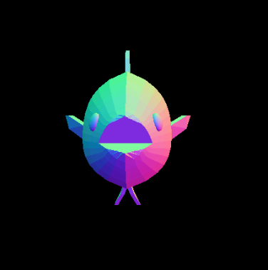

マダイ ( *Pagrus major* )

マアジ( *Trachurus japonicus* )

暗い背景に白い文字がある

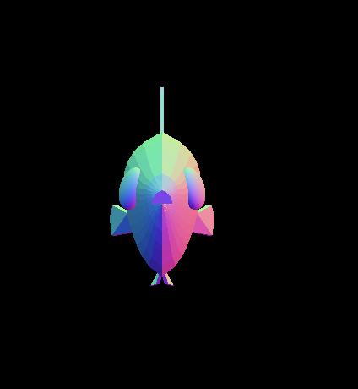

ブリ( *Seriola quinqueradiata* )

傘をさしている人の絵

クサフグ( *Takifugu niphobles* )

スケトウダラ( *Gadus chalcogrammus* )

グラフ

チゴダラ( *Physiculus japonicus* )

人の足

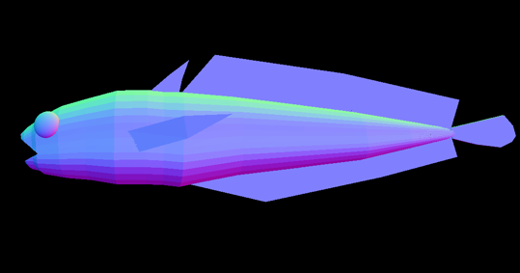

サケ( *Oncorhynchus keta* )

傘をさしている人の絵

キンメダイ( *Beryx splendens* )

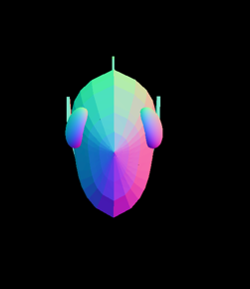

カワハギ( *Stephanolepis cirrhifer* )

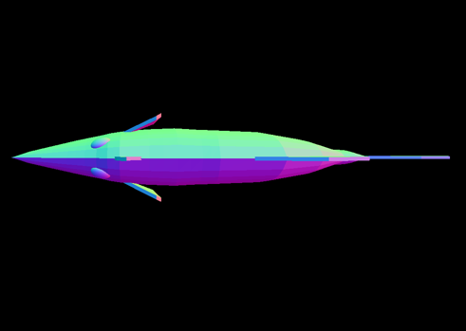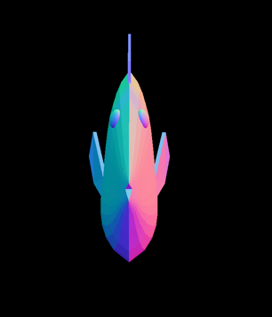

4.2 描画速度

タイ、アジ、ブリ、マグロ、タラ、チゴダラ、サケ、キンメダイ、カワハギ、フグの10種類の3Dモデルを描画するのにかかる時間を、それぞれ10回ずつ計測し、平均と分散を下の表1に示す。体型のタイプによって、差が出るが、どれも1〜2秒で描画され、実際使用する際に、ストレスになるほどの時間はかからなかった。

表1 :体型のタイプごとの平均描画時間

平均時間の単位は秒[s]とする。

5. 関連研究

本研究が解決しようとしている3Dモデルの手軽な生成に関して、数多くの研究がなされている[13][14]。

まず、杉町らの研究[13]は、動画から写真測量技術を用いて、オブジェクト上の特徴点を追跡することで3Dモデルを生成する研究である。対象の特徴点の生成を行い、オプティカルフローという移動物体追跡技術によって特徴点を追跡し、その中から6フレームを選定して、3組のモデルを作り結合し、3Dモデルを作る。

特徴点を取るところは同じだが、動画から選定した2枚の写真から作ること、３組の3Dモデルを結合させて作る点が異なっている。1枚の写真から作れることが本研究の利点である。

次に、相馬らの研究[14]は、もともとある3Dモデルを変形させ、新しい3Dモデルを作る技術である。元の3Dモデルの形状に近い形のテンプレートモデルと変形したい3Dモデルの形状に近いテンプレートモデルを作り、それらのテンプレートモデルの頂点の対応関係から、元の3Dモデルの頂点を変更し、新たに3Dモデルを作るものである。また、全身の3Dモデルを作るのに8時間かかる。3Dモデルを自動で生成する点は、同じだが、もともとある3Dモデルを使用し、変形して新たな3Dモデルを作る点が異なっている。1枚の写真から作れること、1、2秒で処理が完了することが本研究の優位性である。

6. 結論

一枚の写真から魚の3Dモデルを生成するシステムを設計し、Webブラウザ上で動くシステムとして実現することができた。また、特別な機材や専門知識を必要とせず、Webブラウザ上で動くようにしたことで、手軽に3Dモデルを扱うことができるようになった。生成した3Dモデルを使った魚図鑑では、3Dモデルを自由に動かせ、魚の解説を付けることで魚に興味を持ってもらえるような教材を実現できた。

このシステムは他にもいろいろな用途に使えると考えられる。例えば、現実の世界で釣った魚をこのシステムを使って3D化し、どうぶつの森のように、自分だけの図鑑や水族館をつくることができる。また、生成した魚の3Dモデルは、一般的な3Dモデルの表現形式であるobj形式で保存できるので、新しい魚のゲームを作ることができる。

今後の課題としては、鰭が少ない場合には対応しているが、小離鰭、タラの背鰭や臀鰭のように、設定以上に鰭がある場合に対応していないことが挙げられる。この問題は、体型のタイプが選択される時に、自動で計算してつけるようにして解決することができると考えている。また、現在のコードでは、胸鰭と腹鰭の大きさ、形によっては、特徴点の53,57と54,56と55、58,62と59,61と60の位置関係によって鰭が大きく曲がってしまう場合がある。これも直線的になるように位置を計算して解決していきたいと考えている。

参考文献

1. 文部科学省『小学校学習指導要領解説生活編』pp. 43.   
   https://www.mext.go.jp/component/a_menu/education/micro_detail/__icsFiles/afieldfile/2019/03/18/1387017_006.pdf, 2019.
2. ジェックス株式会社GEXラボラトリー， https://www.gex-fp.co.jp/fish/blog/labo/healing-study/gex-lab-20200510/ https://www.gex-fp.co.jp/fish/blog/labo/emotional-education/gex-lab-20200512/（2021年2月16日にアクセス）.
3. Blender, https://blender.jp/, （2021年2月16日にアクセス）
4. MAYA, https://www.autodesk.com/products/maya/overview, （2021年2月16日にアクセス）
5. Hypertext Markup Language - HTML Living Standard, https://html.spec.whatwg.org/multipage/, （2021年2月16日にアクセス）.
6. Cascading Style Sheets Level 2 Revision 2, B. Bos, T. Çelik, I. Hickson, H. Lie. W3C.
7. ECMAScript Language Specification. Ecma International.
8. WebGL Specifications, D. Jackson, J. Gilbert. Khronos Group.
9. https://threejs.org/examples/（2021年2月16日にアクセス）
10. <https://henryegloff.com/examples-of-browser-based-games-using-three-js-javascript-and-webgl/>（2021年2月16日にアクセス）
11. The Truss: Body Form Reconstructions in Morphometrics, Richard E. Strauss red L. Bookstein, Systematic Zoology, Vol.32, No.2, pp.113-135, 1982.
12. 海の魚大図鑑，日東書院本社，石川皓章 (著), 瀬能宏 (監修), 隔週刊つり情報編集部 (編集)，2010/11
13. 特徴点追跡による3Dモデルの自動生成に関する研究，杉町 敏之，北川悦司，田中成典，古田均，知能と情報，19 巻，5 号，pp. 579-591，2007.
14. テンプレートを用いた3Dキャラクターのデフォルメーションモデリング，相馬大作，高井昌彰，高井那美，情報処理学会研究報告. CG,グラフィクスとCAD研究会報告，Vol. 123，pp. 37-41，2006.

謝辞

本研究を進めるにあたり、多くの方々にご指導ご鞭撻を賜りました。

本論文の作成にあたり、丁寧に指導して下さった北里大学一般教育部情報科学単位、高野保真講師に感謝致します。また、システムに使ったイラストを描いていただいた、海洋生命科学部3年の伊藤礼音さんに感謝します。